GIẢI BÀI TẬP 25 TRANG 118

SGK TOÁN 7 TẬP 1 – PHẦN HÌNH HỌC
Câu hỏi
Trên mỗi hình 82, 83, 84 có các tam giác nào bằng nhau? Vì sao?
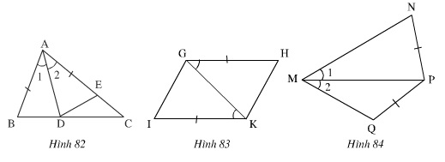
Đáp Án
- Hình 82
Xét ΔADB và ΔADE có:
AB = AE (gt)
góc A1 = góc A2
AD cạnh chung
Nên ΔADB = ΔADE (c.g.c)
- Hình 83
Xét ΔHGK và ΔIKG có:
HG = IK (gt)
góc G = góc K
GK cạnh chung
Nên ΔHGK = ΔIKG
- Hình 84
Xét ΔPMQ và ΔPMN có:
góc M1 = góc M2
PM cạnh chung
Nhưng MN không bằng MQ
Nên ΔPMQ không bằng ΔPMN

